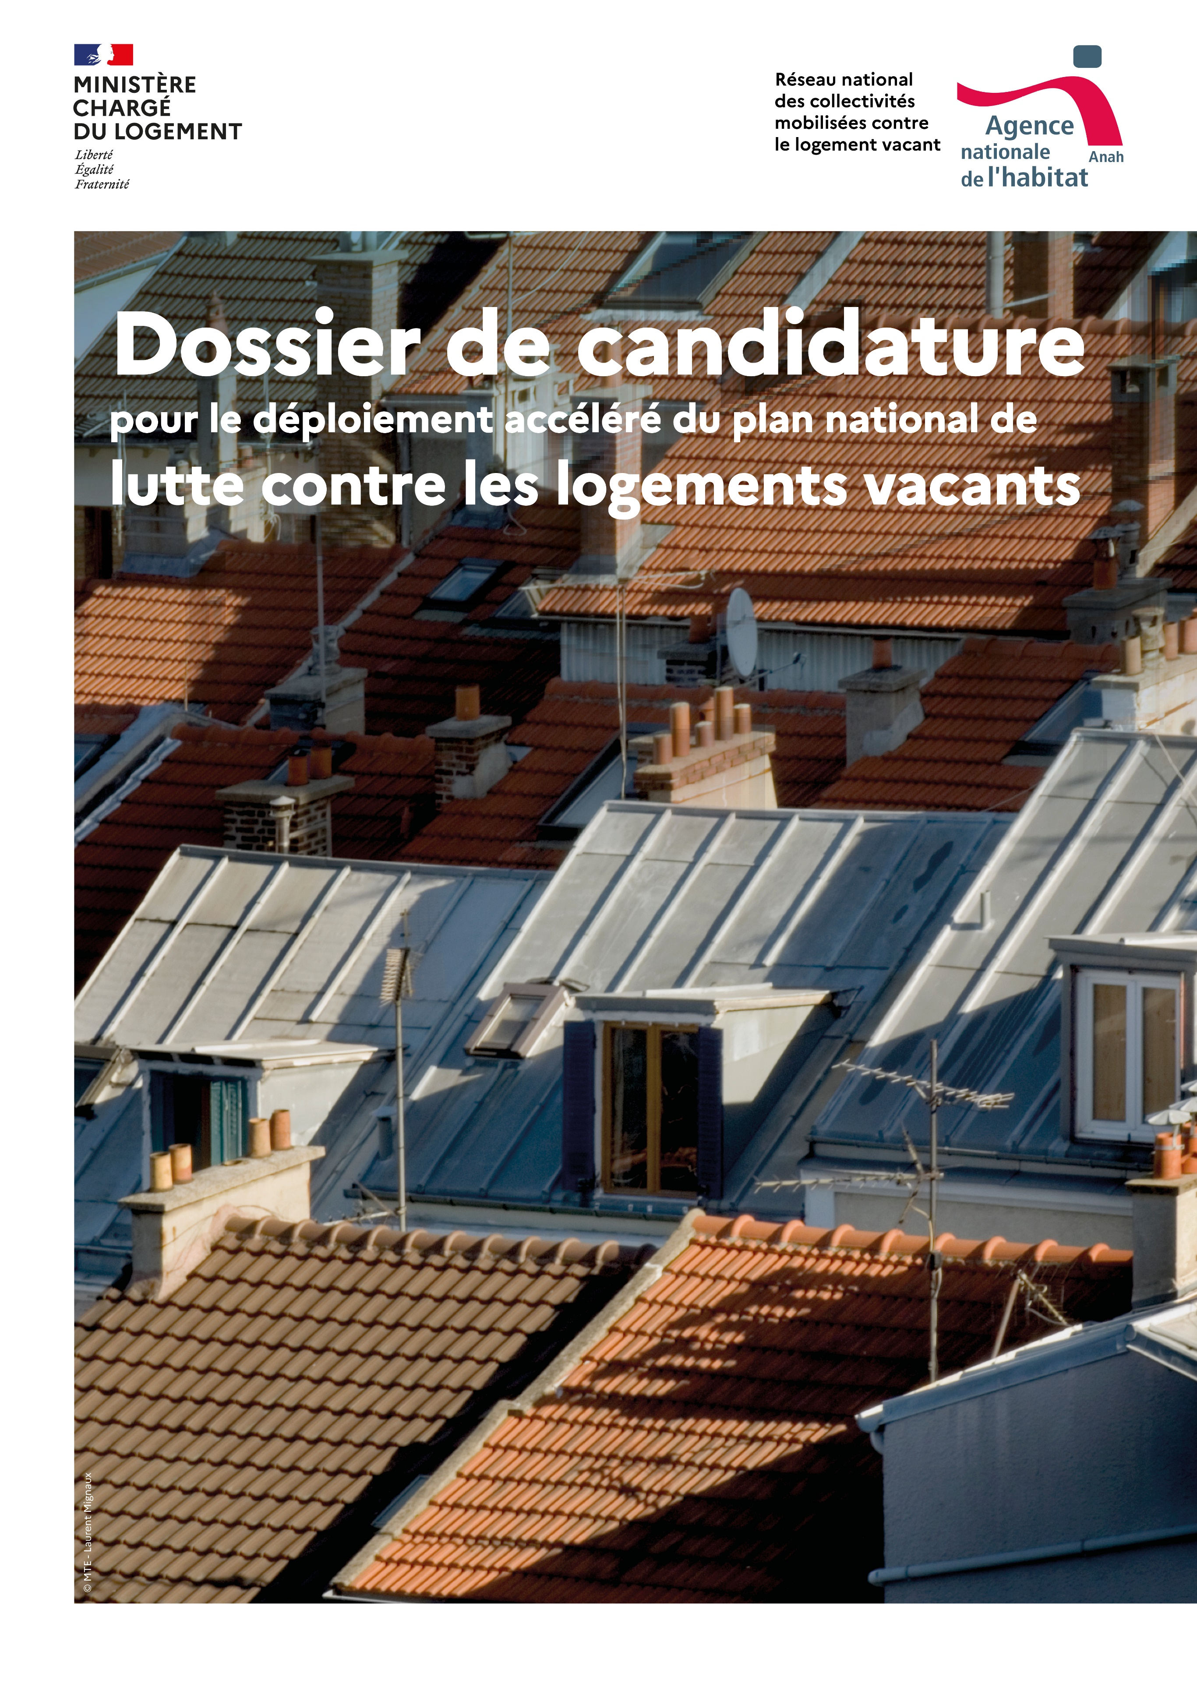

Dossier de candidature à envoyer avant le 26 février 2021

Un dossier de candidatures doit être envoyé par les collectivités souhaitant candidater, à l’adresse logement-vacant.dhup.dgaln@developpement-durable.gouv.fr en mettant la DDT(M) ou la DEAL de leur territoire en copie, à partir du 21 janvier et jusqu’au 26 février 2021 inclus. Le dossier est composé :

  - D’une lettre d’intention signée par le(s) élu(s) du territoire, afin d’attester de la volonté politique sur le sujet ;
  - Une fiche technique détaillant la motivation de la collectivité. Elle vise notamment à :
  - illustrer la démarche de lutte contre la vacance et d’en qualifier le stade d’avancement ;
  - expliquer pourquoi l’intégration parmi les collectivités retenues représente un moyen pour la collectivité candidate d’aller plus loin ;
- à montrer de quelles manières la mobilisation ou l’utilisation d’au moins deux des outils de lutte contre la vacance est effectuée (détaillés dans la fiche).

Lettre d’intention

Une lettre d’intention signée par le(s) élu(s) concernés doit accompagner la candidature
des territoires, Au minimum d’une page recto, elle doit permettre d’attester de la volonté politique de la collectivité et de l’articulation de la démarche de lutte contre la vacance portée par
la collectivité avec la stratégie de territoire dans son ensemble.

Fiche technique

Identité

Nom de la collectivité

Nature juridique de la collectivité

Interlocuteurs techniques et politiques (de la collectivité et des services de l’État) : noms, fonctions, adresses, mails

Contexte et enjeux spécifiques de remobilisation des logements vacants

Tous types de collectivités peuvent déposer une candidature dès lors que des enjeux liés à la remobilisation des logements vacants existent.

La collectivité doit décrire les enjeux de lutte contre la vacance sur son territoire mis en perspective avec le projet de territoire dans son ensemble.

Description des enjeux

Eléments illustrant l’implication de la collectivité en matière de lutte contre la vacance

Organisation interne de la collectivité et moyens humains alloués au sujet de
la vacance

Identification du ou des ETP dédié(s) à la vacance et à l’animation du parc privé, fiches de poste, organigramme pour comprendre comment la démarche est animée à l’échelle du territoire

Le cas échéant, la collectivité peut détailler les moyens humains complémentaires qui pourraient être débloqués en cas de sélection parmi les territoires retenus.

Liste des partenaires impliqués / à impliquer (liste non exhaustive), lettre d’intention si possible :
- Services déconcentrés de l’Etat
- ADIL
- Action Logement
- Agence d’urbanisme
- Banque des Territoires
- Opérateurs du (des) dispositifs programmé(s) en cours sur le territoire
- Acteurs de l’immobilier (préciser lesquels)
- Acteurs de l’intermédiation locative
- Organismes agréés pour la maitrise d’ouvrage d’insertion
- Délégations locales des fédérations d’opérateurs
- Autres acteurs à préciser

Diagnostic de la vacance sur le territoire

Préciser les démarches mises en œuvre / envisagées pour diagnostiquer la vacance de logement. (exemples d’actions ci-dessous) :

- étude pré-opérationnelle avec un volet vacance approfondi ;
- étude réalisée par un partenaire local (ADIL, DDT, DREAL, etc.) ou un prestataire missionné par la collectivité ;
- exploitation d’une base de données sources d’informations mobilisées : LOVAC, FILOCOM, 1767BISCOM, Fichiers Fonciers, , etc.) ;
- mise en place d’un observatoire de la vacance ;
- actions de terrain pour compléter et consolider les informations des bases de données (par exemple arpentage des rues de la collectivité pour vérifier les logements pré-identifiés comme vacants) ;
- enquête qualitative auprès d’un échantillon de propriétaires ;
- autres actions.

Communication / sensibilisation au niveau local

Préciser les actions de communication et de sensibilisation mises en place / envisagées. Le cas échéant, préciser l’impact qualitatif et quantitatif (taux de retour, taux de remise sur le marché suite aux prises de contact) des actions menées (exemples d’action listées ci-dessous) :

- réunions publiques d’information sur le thème de la vacance et les aides existantes ;
- envoi de courriers individuels à certains propriétaires (présentation des aides, envoi d’un questionnaire pour enquête) ;
- mise en place d’une permanence sur le sujet ;
- communication sur les aides à la remise sur le marché au sein du journal communal/intercommunal ;
- autres actions à détailler.

Actions de sensibilisation et de communication

Les solutions locales mises en place / envisagées pour lutter contre
la vacance

Les solutions de lutte contre la vacance mises en œuvre par la collectivité
Préciser les solutions locales, incitatives ou coercitives, mises en place pour lutter contre la vacance (cf. exemples listés ci-dessous).
Le cas échéant, donner des éléments d’évaluation qualitative et quantitative
des démarches mises en place. Ces éléments ne sont pas éliminatoires, il s’agit de comprendre les axes d’amélioration et les freins.

Aides incitatives locales à remise sur le marché

Aides à la remise en location
- aides à la rénovation : majoration des aides Anah ou Action Logement existantes sur les fonds propres de la collectivité ;
- prime de sortie de vacance accordée par la collectivité aux propriétaires qui remettent leur bien en location après une certaine durée de vacance ;
- bail à réhabilitation ;
- autre.

Aides à l’accession

- prime de sortie de vacance pour l’achat d’un logement vacant depuis
une certaine durée ;
- autre

Outils coercitifs : les dispositifs utilisés / en cours d’arbitrage au titre de la lutte contre la vacance

- réquisition ;
- préemption ;
- expropriation ;
- mobilisation renforcée des procédures liées à lutte contre l’habitat insalubre/dangereux (RHI / THIRORI, biens sans maître, abandon manifeste, …);
- taxe d’habitation sur les logements vacants ;
- permis de louer ;
- autre.

Transformation des locaux non affectés à l’habitation et/ou créations
d’habitats intercalaires : les dispositifs mis en place/en cours d’arbitrage :
- bureaux vacants ;
- ensembles vacants type corps de ferme ;
- utilisation temporaire d’immeubles concernés par une démolition ou un projet de réhabilitation à moyens/longs termes (NPNRU notamment) ;
- autres ;

Préciser les éventuels points de blocage rencontrés dans la mise en œuvre
des solutions locales de remise sur le marché :

Préciser les solutions à mettre en œuvre au cours des prochains mois

(dont propositions innovantes, expérimentations…)

Préciser les axes de travail sur lesquels il serait possible de poursuivre/renforcer

la démarche (connaissance, communication, solutions locales, …)

Dispositif programmé de l’Anah

Le(s) dispositifs programmés en cours sur votre territoire
Préciser le ou les dispositifs programmés de l’Anah (OPAH, OPAH-RU ou PIG) sur votre territoire sur lesquels les actions de remobilisation des logements vacants seront priorisées au cours des prochains mois.

Préciser également les objectifs et les résultats en terme de logements conventionnés avec ou sans travaux du(des) dispositif(s) programmé(s) en question.

Les éventuels besoins complémentaires d’ingénierie relatifs aux dispositifs programmés Anah

Préciser les éventuels besoins complémentaires d’ingénierie relatifs au(x) dispositif(s) programmé(s) Anah en cours pour :

- affiner la connaissance du phénomène de la vacance sur leur territoire à travers le financement d’une étude de diagnostic préalable ou de repérage sur l'habitat privé (étude financée à 50 % par l’Anah dans la limite d'un plafond subventionnable de 100 000 €).
- faire évoluer (en lien avec la délégation locale de l’Anah) leur opération programmée d’amélioration de l’habitat afin d’y inclure davantage d’actions relatives à la lutte contre vacance des logements (exemples : mission spécifique de repérage par la réalisation de visite, enquête ou exploitation de fichiers, mise en réseau d'acteurs, etc.)

Au regard du travail (notamment juridique) et des fonds (l’Anah ne finançant pas plus de 50 % des coûts supplémentaires) nécessaires à l’évolution d’une opération programmée d’amélioration de l’habitat (et du marché de suivi-animation lié), la collectivité candidate s’assurera :

- des capacités de son service juridique pour porter ces évolutions ;
- des capacités financières de la collectivité pour faire évoluer le dispositif programmé en cours sur son territoire (l’Anah ne finançant pas plus de 50 % des coûts supplémentaires liés à cette évolution)

